Федеральное государственное бюджетное профессиональное образовательное учреждение
Торжокский политехнический колледж
Федерального агентства по государственным резервам

КУРСОВАЯ РАБОТА

По Индивидуальному проекту

«Разработка информационной системы управления товарными запасами магазина «Gardenly» товаров для садоводства»
наименование профессионального модуля

Специальность 09.02.07 «Информационные системы и программирование»
Код наименование специальности

Выполнил студент(ка)
Берёзкин Егор Витальевич
(ФИО, подпись)

Руководитель практики от колледжа
Бойков Александр Михайлович
(ФИО, подпись) Оценка

2026
Содержание
Введение | 3
- Анализ предметной области | 5
- Назначение и актуальность разрабатываемого программного средства | 5
- Пользователи программного средства и их потребности | 6
- Последствия отсутствия данного программного средства | 6
- Структура базы данных магазина «Gardenly» | 8
2.1 Описание структуры базы данных | 8
Связи между сущностями базы данных | 12

Введение
Курсовая работа посвящена разработке информационной системы управления товарными запасами магазина «Gardenly» товаров для садоводства. Целью работы является создание удобного программного средства, позволяющего автоматизировать учёт товаров, контролировать их наличие и количество, а также упростить управление товарными запасами магазина.
Актуальность разработки обусловлена необходимостью эффективного управления товарными запасами магазина «Gardenly» товаров для садоводства. В магазине может находиться большое количество различных товаров: семена, инструменты, удобрения, грунт, садовый инвентарь, товары для ухода за растениями, а также товары для создания уюта и декора в саду. При ручном учёте становится сложнее контролировать количество продукции, своевременно замечать нехватку товаров и определять необходимость пополнения запасов.
Для достижения поставленной цели необходимо выполнить следующие задачи:
- проанализировать предметную область магазина товаров для садоводства и определить основные проблемы управления товарными запасами;
- сформировать функциональные требования к программному средству;
- разработать структуру информационной системы и базы данных;
- реализовать функции учёта товаров и управления их запасами;
- реализовать функции контроля поступления и расходования товаров;
- разработать удобный пользовательский интерфейс;
- провести тестирование разработанной информационной системы и проверить корректность её работы.
Использование информационной системы позволит автоматизировать учёт товаров, контролировать их остатки и упростить работу сотрудников магазина. Это позволит сократить количество ошибок при учёте продукции, своевременно пополнять запасы и повысить эффективность работы магазина.

- Анализ предметной области
  - Назначение и актуальность разрабатываемого программного средства
Предметная область разрабатываемого программного средства связана с управлением товарными запасами магазина товаров для садоводства. Ассортимент такого магазина может включать семена, инструменты, удобрения, грунт, садовый инвентарь, товары для ухода за растениями, а также товары для создания уюта и декора в саду.
В ходе опроса сотрудника магазина «Цветы» на ул. Падерина, д. 43 мы узнали, что в магазине представлен большой ассортимент товаров для садоводства. Сотрудник отметил, что за количеством товаров приходится постоянно следить, особенно ели отдельные виды продукции заканчиваются. Также было отмечено, что проверка остатков и определение товаров, которые необходимо пополнить, занимает дополнительное время. На вопрос о пользе автоматизации сотрудник ответил, что программа для контроля остатков и учёта движения товаров могла бы упростить эту работу и помочь быстрее находить необходимую информацию.
При большом количестве различных товаров сотрудникам магазина необходимо постоянно контролировать их наличие и количество. При ручном учёте могут возникать ошибки, например неправильное указание количества товара или несвоевременное выявление его нехватки. Это может привести к отсутствию необходимых товаров и затруднить своевременное пополнение запасов.
Разрабатываемое программное средство предназначено для автоматизации учёта и управления товарными запасами. Система позволит хранить информацию о товарах, учитывать их поступление и расход, контролировать текущие остатки и получать информацию о необходимости пополнения запасов.
Таким образом, использование информационной системы позволит упростить работу сотрудников магазина, сократить количество ошибок при учёте товаров и обеспечить более эффективное управление товарными запасами.
  - Пользователи программного средства и их потребности
Основными пользователями разрабатываемого программного средства являются сотрудники магазина и администратор. Каждая категория пользователей выполняет свои задачи и имеет определённые потребности при работе с информационной системой.
Сотрудники магазина работают с товарами и их продажей. Их основными потребностями являются: просмотр информации о товарах; контроль количества товаров на складе; учёт поступления новой продукции; учёт проданных товаров; получение информации о товарах, количество которых заканчивается; формирование заявки администратору на заказ необходимых товаров; быстрый поиск необходимой информации. Использование системы позволит сотрудникам быстрее выполнять ежедневные операции и уменьшить количество ошибок при ведении учёта.
Администратор магазина отвечает за управление товарными запасами и настройку основных данных системы. Его потребности заключаются в возможности: добавлять, изменять и удалять информацию о товарах; контролировать состояние товарных запасов; отслеживать поступление и расход продукции; контролировать необходимость пополнения запасов; просматривать информацию о продажах и остатках товаров.
  - Последствия отсутствия данного программного средства
Отсутствие информационной системы для управления товарными запасами может привести к различным проблемам в работе магазина:
- Ошибки при учёте товаров. При ручном ведении учёта могут возникать ошибки при указании количества поступивших или проданных товаров;
- Несвоевременное пополнение запасов. Если не контролировать остатки товаров, можно вовремя не заметить, что определённая продукция заканчивается;
- Сложность контроля ассортимента. При большом количестве товаров становится труднее отслеживать их наличие и текущее количество;
- Увеличение времени работы сотрудников. Проверка остатков, поиск информации о товарах и обработка данных вручную требуют дополнительного времени;
- Нехватка необходимых товаров. Если запасы не контролируются своевременно, некоторые товары могут закончиться и временно отсутствовать в продаже;
- Снижение эффективности работы магазина. Ошибки в учёте и несвоевременное пополнение товаров могут привести к неудобствам для сотрудников и покупателей.
Таким образом, отсутствие программного средства может привести к ошибкам в учёте, увеличению объёма ручной работы и несвоевременному пополнению товарных запасов. Использование информационной системы позволит снизить влияние этих проблем и упростить управление товарами.

- Структура базы данных магазина «Gardenly»
2.1 Описание структуры базы данных
Для магазина садоводства «Gardenly» необходимо разработать структуру базы данных, предназначенную для хранения и обработки информации о товарах и их движении. База данных будет реализована с использованием системы управления базами данных PostgreSQL, представленная на рисунке 1.
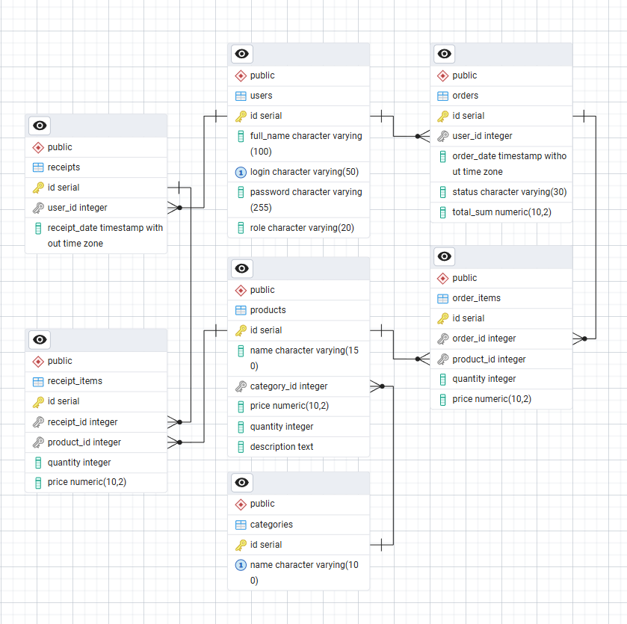

Рисунок 1 – База данных PostgreSQL для магазина садоводства «Gardenly»
Основными сущностями информационной системы являются пользователи, категории товаров, товары, заказы, позиции заказа, поступления и позиции поступлений товаров. Каждая сущность предназначена для хранения определённого вида информации и связана с другими сущностями.
- Сущность «Пользователи». Она предназначена для хранения информации о людях, работающих с информационной системой. В таблице хранятся идентификатор пользователя, ФИО, логин, пароль и роль. В таблице 1 представлены атрибуты сущности и их типы данных.
Таблица 1 – Атрибуты сущности «Пользователи»
Атрибут | Тип данных | Максимальное значение символов
ID пользователя | SERIAL | -
ФИО | VARCHAR | 100
Логин | VARCHAR | 50
Пароль | VARCHAR | 255
Роль | VARCHAR | 20
Ключи: атрибут «ID пользователя» является первичным ключом таблицы и однозначно идентифицирует каждого пользователя. Внешние ключи в данной таблице отсутствуют.
Роль определяет права пользователя в системе. Предусмотрено две основные роли: администратор и сотрудник. Администратор имеет больше возможностей и может управлять товарами, категориями и пользователями. Сотрудник работает с товарами, поступлениями, продажами и контролем остатков.
- Сущности «Категории товаров». Она предназначена для группировки продукции магазина. Данная сущность содержит идентификатор и название категории. В таблице 2 представлены атрибуты сущности и их типы данных.
Таблица 2 – Атрибуты сущности «Категории товаров»
Атрибут | Тип данных | Максимальное значение символов
ID категории | SERIAL | -
Название категории | VARCHAR | 100
Ключи: атрибут «ID категории» является первичным ключом таблицы и однозначно определяет каждую категорию товара. Внешние ключи в данной таблице отсутствуют.
Использование отдельной таблицы категорий позволяет не записывать название категории каждого товара вручную, а связывать товар с существующей категорией.
- Сущность «Товары». Является основной таблицей базы данных, предназначенная для хранения информации о продукции магазина. В таблице будут храниться идентификатор товара, наименование, категория, цена, текущее количество и описание товара. В таблице 3 представлены атрибуты сущности и их типы данных.
Таблица 3 – Атрибуты сущности «Товары»
Атрибут | Тип данных | Максимальное значение символов
ID товара | SERIAL | -
Наименование | VARCHAR | 150
ID категории | INTEGER | -
Цена | NUMERIC (10,2) | -
Количество | INTEGER | -
Описание | TEXT | 500
Ключи: атрибут «ID товара» является первичным ключом таблицы. Атрибут «ID категории» является внешним ключом и связывает товар с соответствующей категорией из таблицы «Категории товаров».
- Сущность «Заказы». Предназначена для хранения информации о продажах товаров. В ней будет храниться номер заказа, сотрудник, дата и время, статус и общая сумма заказа. В таблице 4 представлены атрибуты сущности и их типы данных.
Таблица 4 – Атрибут сущности «Заказы»
Атрибут | Тип данных | Максимальное значение символов
ID заказа | SERIAL | -
ID пользователя | INTEGER | -
Дата и время заказа | DATATIME | -
Статус заказа | VARCHAR | 30
Общая сумма заказа | NUMERIC (10,2) | -
Ключи: атрибут «ID заказа» является первичным ключом таблицы. Атрибут «ID пользователя» является внешним ключом и связывает заказ с пользователем, который его оформил.
Один заказ может содержать несколько различных товаров. Поэтому для хранения конкретных товаров, входящих в заказ, используется отдельная сущность «Позиции заказов».
- Сущность «Позиции заказов». Содержит информацию о товарах, которые входят в определённый заказ. В ней будут храниться идентификатор позиции, номер заказа, идентификатор товара, количество и цена товара. В таблице 5 представлены атрибуты сущности и их типы данных.
Таблица 5 – Атрибуты сущности «Позиции заказов»
Атрибут | Тип данных | Максимальное значение символов
ID позиции заказов | SERIAL | -
ID заказа | INTEGER | -
ID товара | INTEGER | -
Количество товара | INTEGER | -
Цена товара | NUMERIC (10,2) | -
Ключи: атрибут «ID позиции заказов» является первичным ключом таблицы. Атрибуты «ID заказа» и «ID товара» являются внешними ключами и связывают позицию с конкретным заказом и товаром.
- Сущность «Поступления». Предназначена для хранения информации о поступлении новой продукции в магазин. В ней будут храниться номер поступления, сотрудник, зарегистрировавший поступление, а также дата и время поступления. В таблице 6 представлены атрибуты сущности и их типы данных.
Таблица 6 – Атрибуты сущности «Поступления»
Атрибут | Тип данных | Максимальное значение символов
ID поступления | SERIAL | -
ID пользователя | INTEGER | -
Дата и время поступления | DATATIME | -
Ключи: атрибут «ID позиции заказов» является первичным ключом таблицы. Атрибуты «ID заказа» и «ID товара» являются внешними ключами и связывают позицию с конкретным заказом и товаром.
- Сущность «Позиции поступлений». Предназначена для хранения информации о конкретных товарах, которые были получены в рамках определённого поступления. В таблице хранятся идентификатор позиции, номер поступления, идентификатор товара, количество и цена товара. В таблице 7 представлены атрибуты сущности и их типы данных.
Таблица 7 – Атрибуты сущности «Позиции Поступлений»
Атрибут | Тип данных | Максимальное значение символов
ID позиции поступлений | SERIAL | -
ID поступления | INTEGER | -
ID товара | INTEGER | -
Количество товара | INTEGER | -
Цена товара | NUMERIC (10,2) | -
Ключи: атрибут «ID позиции поступлений» является первичным ключом таблицы. Атрибуты «ID поступления» и «ID товара» являются внешними ключами и связывают позицию с конкретным поступлением и товаром.
Связи между сущностями базы данных
Между таблицами базы данных установлены связи, которые позволяют связывать пользователей, товары, категории, заказы и поступления.
- «Категории товаров» - «Товары». Типом связи является - один ко многим. Одна категория может содержать много товаров, но каждый товар относится только к одной категории. В таблице «products» для этого используется «category_id», который является внешним ключом на таблицу «categories».
- «Пользователи» - «Заказы». Типом связи является - один ко многим. Один сотрудник может оформить много заказов, но каждый заказ оформляется одним сотрудником. В таблице «orders» используется «user_id», который связывает заказ с пользователем.
- «Заказы» - «Позиции заказов». Типом связи является - один ко многим. Один заказ может содержать несколько позиций, а каждая позиция относится только к одному заказу. В таблице «order_items» используется «order_id».
- «Товары» - «Позиции заказов». Типом связи является - один ко многим. Один товар может встречаться во множестве разных заказов, но каждая конкретная позиция заказа относится к одному товару. В «order_items» используется «product_id».
- «Пользователи» - «Поступления». Типом связи является - один ко многим. Один сотрудник может зарегистрировать много поступлений, но каждое поступление регистрируется одним сотрудником. В таблице «receipts» используется «user_id».
- «Поступления» - «Позиции поступлений». Типом связи является - один ко многим. Одно поступление может содержать несколько товаров, поэтому ему может соответствовать несколько позиций поступления. В таблице «receipt_items» используется «receipt_id».
- «Товары» - «Позиции поступлений». Типом связи является - один ко многим. Один товар может поступать в магазин много раз, но каждая конкретная позиция поступления относится к одному товару. В таблице «receipt_items» используется «product_id».
Таким образом, была разработана структура базы данных магазина «Gardenly», включающая основные сущности и связи между ними. Данная структура позволяет хранить информацию о товарах, их категориях, поступлениях и продажах, а также обеспечивает удобное управление товарными запасами магазина.

Описание функциональных требований
Система представляет собой законченное десктоп-приложение для автоматизации основных процессов магазина «Gardenly» товаров для садоводства. Её основными функциями являются учёт товаров, поступлений и продаж, контроль остатков и формирование заявок на пополнение запасов. Все данные хранятся в базе данных, что позволяет быстро получать необходимую информацию о товарах и их количестве.
Программное средство должно обеспечивать работу с основными данными магазина: добавление и изменение информации о товарах, регистрацию поступлений и продаж, контроль остатков, поиск товаров и формирование заявок на пополнение запасов.
3.1 Функция авторизации пользователей
Целью данной функции является обеспечение доступа пользователей к информационной системе магазина «Gardenly» и разграничение прав между сотрудниками и администратором. Данной функцией будут пользоваться все пользователи при входе в программу. Данные пользователей хранятся в базе данных в таблице «Пользователи» и включают ID пользователя, ФИО, логин, пароль и роль. Каждый пользователь должен иметь уникальный логин, пароль и определённую роль, которая определяет доступные ему функции системы.
Задачи системы:
- Предоставление формы для ввода логина и пароля при запуске программы;
- Выполнение проверки введённых данных с данными, хранящимися в таблице «Пользователи» базы данных;
- Определение роли пользователя после успешной проверки логина и пароля и предоставление доступа к функциям системы в соответствии с установленными правами пользователя;
- Открытие соответствующего интерфейса в зависимости от роли авторизованного пользователя;
- Завершение сеанса работы пользователя при закрытии программы или по команде «Выход».
Ошибки, которые могут возникнуть:
- Неверный логин или пароль – система выдает сообщение «Неверный логин или пароль. У вас осталось X попыток». Ошибка возникает, если введённый логин отсутствует в базе данных или указанный пароль не соответствует данным пользователя. После трёх неудачных попыток вход блокируется на 5 минут, после чего пользователь сможет повторить попытку авторизации;
- Пустые поля ввода – система выдаёт сообщение: «Введите логин и пароль для входа в систему». Программа не выполняет проверку данных в базе данных, пока оба поля не будут заполнены;
- Ошибка подключения к базе данных – если во время авторизации программа не может подключиться к базе данных, проверка логина и пароля не выполняется. Система выводит сообщение о невозможности выполнить авторизацию и предлагает повторить попытку после восстановления подключения.

